Министерство образования и науки Российской Федерации
Федеральное государственное автономное образовательное учреждение высшего образования
«Пермский национальный исследовательский политехнический университет»
Электротехнический факультет
Кафедра «Информационные технологии и автоматизированные системы»
Направление 09.03.04 – «Программная инженерия»

ОТЧЕТ
по лабораторной работе №9
Тема: «Введение в лексический и синтаксический анализ»

Выполнил: студент группы РИС-24-3б
Казаков К.В. ___________
Проверил: ст. преподаватель кафедры ИТАС
Вичугов А. В. ___________
Дата ______

Пермь 2026
Цель работы
Изучение основ синтаксического анализа. Разработка грамматик для учебного языка программирования, создание синтаксического анализатора (bison) и объединение его с лексическим анализатором (flex) для получения компилятора (транслятора), преобразующего код на разработанном языке в код на языке C.
Задание
- Разработать и описать грамматики.
- Разработать синтаксический анализатор, получающий на вход токены от лексического анализатора.
- Получить компилятор, преобразующий код на разработанном языке в код на C.
- Продемонстрировать работоспособность.
- Во всех кодах указать авторство.

Теоретические сведения
Синтаксический анализ — этап компиляции, на котором проверяется правильность построения конструкций языка. Для описания правил (грамматик) используется инструмент bison (аналог yacc). Файл описания .y состоит из секций: C-код, объявление токенов, правила грамматики и C-функции (включая main).
При двухступенчатом анализе лексический анализатор (flex) разбивает входной поток на токены и передаёт их синтаксическому анализатору (bison), который сворачивает последовательности токенов в грамматические конструкции, выполняя заданные действия (в нашем случае — генерацию кода на C).
Практическая часть

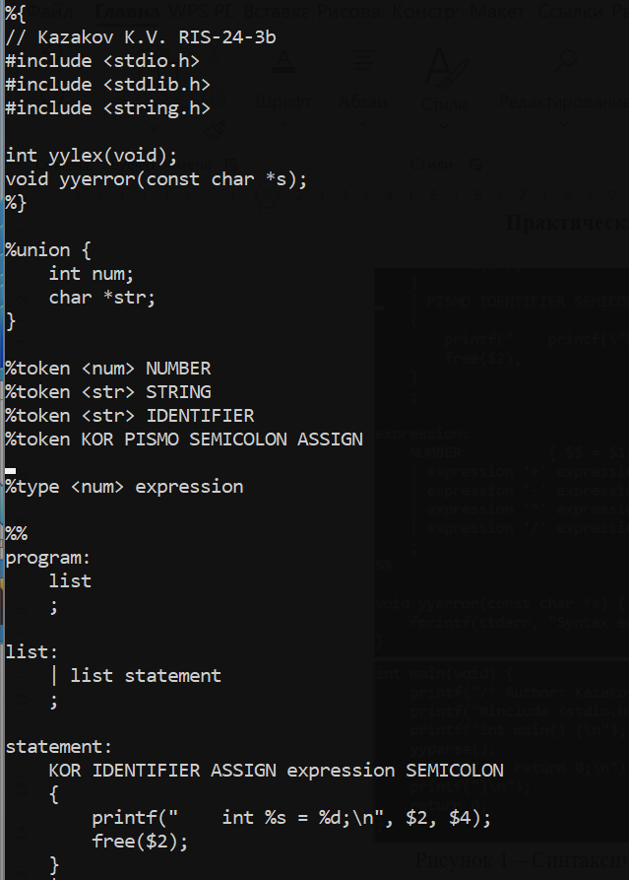
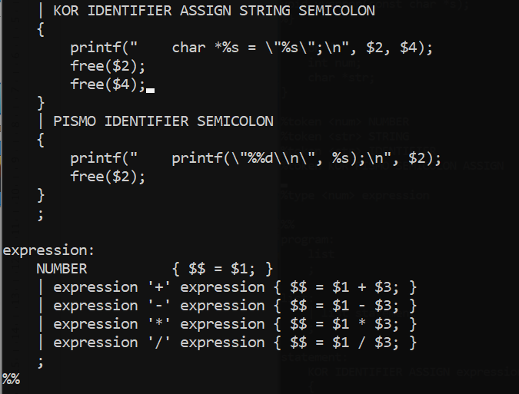
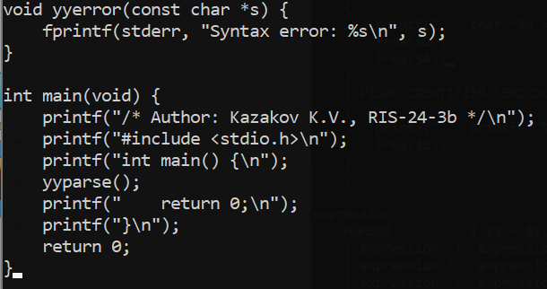
Рисунок 1 – Синтаксический анализатор.
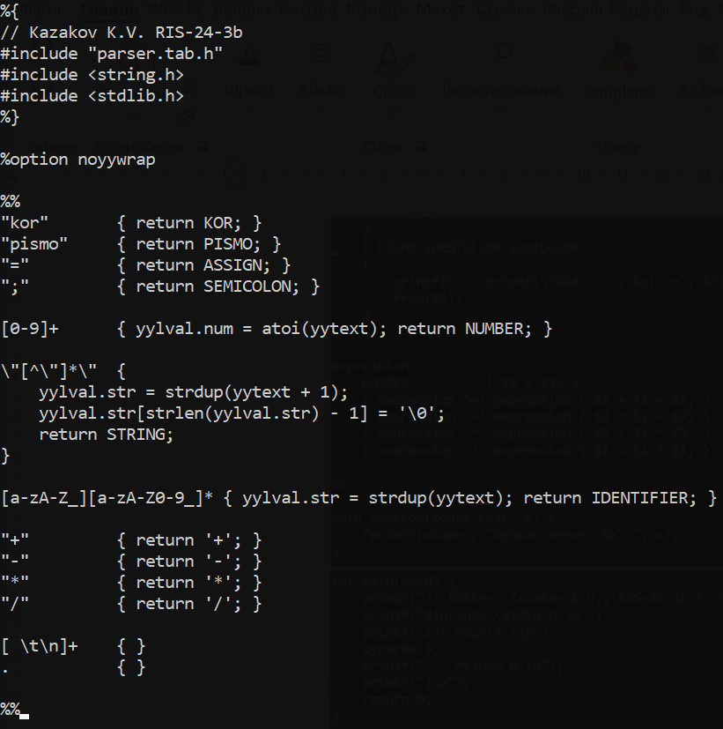
Рисунок 2 – Обновлённый лексический анализатор, передающий токены.
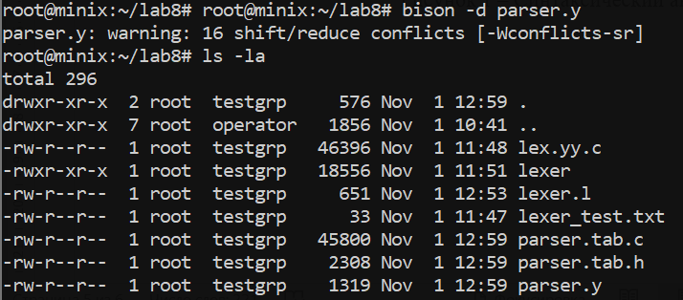
Рисунок 3 – Генерация парсера bison.
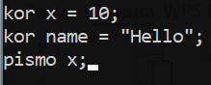
Рисунок 4 – Файл с тестовыми данными.
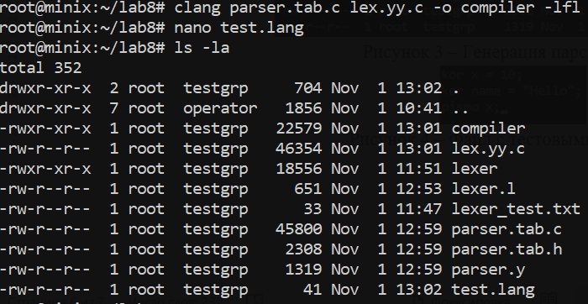
Рисунок 5 – Создание компилятора.
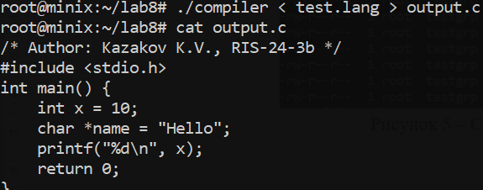
Рисунок 5 – Генерация C-кода из тестового файла с использованием компилятора.

